**Karbonavtrykket til matforsyningskjeden**

**Av** [Dorothy Neufeld](https://www.visualcapitalist.com/author/dorothy-neufeld/)**,** februar 10, 2020

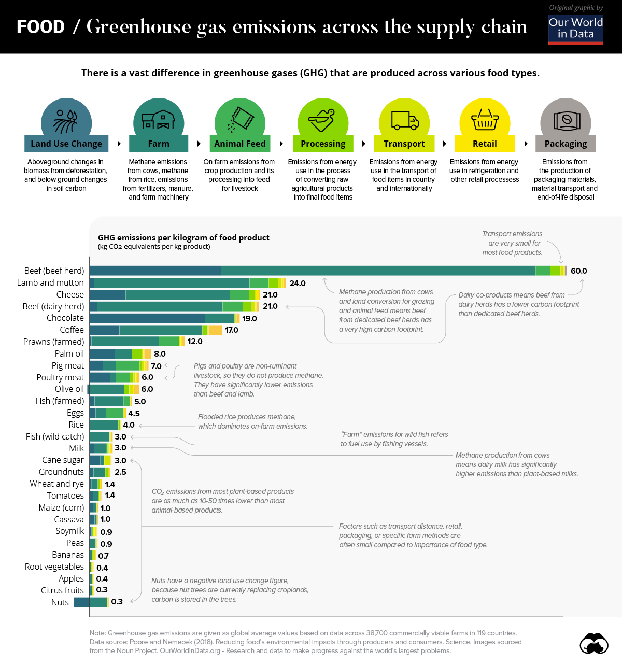

**Hvilke matvarer har størst miljøpåvirkning?**

**Mengden klimagasser (GHG) som genereres av matforsyningskjeden vår, kan variere betydelig på globalt nivå. Faktisk kan utslippene fra forskjellige typer mat variere så mye at valget av hva vi spiser kan ha en betydelig innvirkning på miljøet.**

**Diagrammet som er presentert i dag fra Our World in Data, er basert på data fra den mest omfattende metaanalysen av matsystemer som noensinne er utført. Denne studien, publisert i Science, ble ledet av Joseph Poore og Thomas Nemecek. Deres arbeid fremhever karbonavtrykket til forskjellige typer mat over hele verden, og gir oss et klart bilde av hvordan våre matvalg kan påvirke planeten vår.**

**Matvarene med det høyeste karbonavtrykket**

**Globalt sett er det omtrent 13,7 milliarder tonn karbondioksidekvivalenter (CO2e) som slippes ut gjennom matforsyningskjeden hvert år. Denne informasjonen kommer fra en omfattende database som dekker 119 land og 38000 kommersielle gårder.**

**Studien avdekket at storfekjøtt og andre animalske produkter har en betydelig innvirkning på disse utslippene. For å illustrere dette, gir produksjonen av ett kilogram storfekjøtt 60 kg GHG-utslipp. Dette er nesten 2,5 ganger mer enn utslippene fra produksjonen av den nest høyeste matvaretypen, lam og fårekjøtt.**

**På den annen side er utslippene fra produksjonen av plantebaserte matvarer betydelig lavere. For eksempel resulterer produksjonen av ett kilogram epler i mindre enn ett kilo klimagassutslipp. Dette understreker betydningen av matvalg når det gjelder å redusere vår miljøpåvirkning.**

**Karbondioksidekvivalenter er et mål som brukes for å sammenligne utslipp av forskjellige klimagasser. Disse inkluderer, i tillegg til karbondioksid (CO2), gasser som metan (CH4), lystgass (N2O) og fluorgasser (HFK, PFK og SF6). Selv om alle disse gassene bidrar til klimaendringer, har de forskjellige oppvarmingseffekter og levetider i atmosfæren.**

**For å kunne sammenligne utslippene fra disse forskjellige gassene, blir de omregnet til CO2-verdier. Disse omregnede mengdene kalles CO2-ekvivalenter. Ved å bruke CO2-ekvivalenter kan alle utslipp sammenlignes direkte, siden de alle blir uttrykt i samme enhet. Dette gjør det mulig å lage statistikk over klimagassutslipp og sette mål for utslippsreduksjoner på en mer enhetlig og sammenlignbar måte.**

| **Type mat** | **GHG utslipp pr 1 kg produksjon** |
| --- | --- |
| **Oksekjøtt (storfekjøtt)** | **60 kg CO2e** |
| **Lamm & fårekjøtt** | **24 kg CO2e** |
| **Ost** | **21 kg CO2e** |
| **Biff (melkekyr)** | **21 kg CO2e** |
| **Sjokolade** | **19 kg CO2e** |
| **Kaffi** | **17 kg CO2e** |
| **Reker (oppdrett)** | **12 kg CO2e** |
| **Palmeolje** | **8 kg CO2e** |
| **Svinekjøtt** | **7 kg CO2e** |
| **Fjærkre kjøtt** | **6 kg CO2e** |
| **Olivenolje** | **6 kg CO2e** |
| **Fish (farmed)** | **5 kg CO2e** |
| **Egg** | **4.5 kg CO2e** |
| **Ris** | **4 kg CO2e** |
| **Fisk (villfangst)** | **3 kg CO2e** |
| **Melk** | **3 kg CO2e** |
| **Rørsukker** | **3 kgCO2e** |
| **peanøtt** | **2.5 kg CO2e** |
| **Hvete og rug** | **1.4 kg CO2e** |
| **Tomater** | **1.4 kg CO2e** |
| **Maiskorn** | **1.0 kg CO2e** |
| **kassava** | **1.0 kg CO2e** |
| **Soyamelk** | **0.9 kg CO2e** |
| **Erter** | **0.9 kg CO2e** |
| **Bananer** | **0.7 kg CO2e** |
| **Rotgrønnsaker** | **0.4 kg CO2e** |
| **Epler** | **0.4 kg CO2e** |
| **Sitrusfrukter** | **0.3 kg CO2e** |
| **Nøtter** | **0.3 kg CO2e** |

**Blant plantebaserte matvarer er sjokolade en av de største bidragsyterne til utslipp av drivhusgasser. For hver kilo sjokolade som produseres, genereres det 19 kg drivhusgasser. Sammenlignet med dyrebaserte matvarer, er utslippene fra plantebaserte matvarer i gjennomsnitt 10 til 50 ganger lavere.**

**Det viktige å merke seg er at det er en betydelig variasjon i utslipp mellom forskjellige typer matvarer. Dette understreker viktigheten av våre matvalg når det gjelder å redusere klimapåvirkningen.**

**Faser innen matforsyningskjeden**

**Matforsyningskjeden er en kompleks prosess som innebærer flere trinn. Selv om disse trinnene kan variere betydelig for forskjellige matvarer, er det typisk syv stadier i prosessen:**

1. **Endring av arealbruk**
2. **Gård**
3. **Dyrefôr**
4. **Behandling**
5. **Transport**
6. **Detaljhandel**
7. **Emballasje**

**For alle matvarer står landbruks- og gårdstrinnene for 80% av drivhusgassutslippene. I produksjonen av storfekjøtt er det tre hovedfaktorer som bidrar til karbonavtrykket på disse stadiene: dyrefôr, endring av arealbruk og metanproduksjon fra kyr. Faktisk utgjør storfekjøttproduksjon 40% av det totale landbruksarealet i USA.**

**På den andre enden av spekteret er transport. Dette stadiet av forsyningskjeden står i gjennomsnitt for 10% av de totale klimagassutslippene. Det er verdt å merke seg at kjøp av lokal mat ikke nødvendigvis reduserer drivhusgassutslippene betydelig, spesielt for matvarer med stort karbonavtrykk.**

**Oppgangen i plantebaserte alternativer**

**Vi ser en økende trend mot plantebaserte alternativer i matmarkeder over hele verden, noe som kan signalisere en betydelig endring i fremtidens matforsyningskjede.**

**Dette skiftet er allerede merkbart for investorer. For eksempel har Beyond Meat, en ledende produsent av plantebaserte kjøtterstatninger, opplevd betydelig suksess. Selskapet hadde et av de beste resultatene i 2019, med en økning på 202% etter børsnoteringen i mai samme år.**

**Ettersom bevisstheten om miljøet øker, kan det være at det økende forbruket av kjøtt blir redusert. Kan det være at vi er vitne til begynnelsen på slutten for kjøttforbrukets dominans i vårt kosthold?**